**Проверочная групповая работа по теме : «Политическая раздробленность на Руси»**

1. Назовите даты: 1113-1125, 1097, 1242, 1223, 1240, 1221, 1147, 1237-1242
2. Назовите 4 главных княжества на Руси во время феодальной раздробленности?
3. Ответьте на вопросы:

Хан Батый был Чингисхану ….

Чингисхан означает ….

Столица Золотой Орды ….

В битве на реке Калке монголы напали на ….

Монголо-татары прозвали этот город «злым» - это ….

Почему Александр Невский выиграл битву на Неве?

На каком озере состоялось Ледовое побоище?

Почему наши войска победили немцев в Ледовом побоище?

1. Соотнесите:

|  |  |
| --- | --- |
| 1. Баскак | А) зависмость Руси от Орды |
| 1. Иго | Б) представитель хана на Руси |
| 1. Выход | В)ханская грамота на княжение |
| 1. Ярлык | Г) дань Золотой Орде |

1. Что изображено на карте?

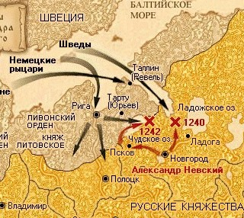 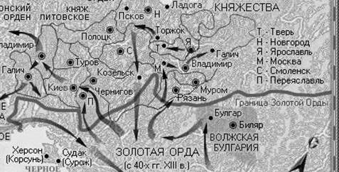

1. Напишите, какие храмы относятся к Новгородской, а какие к Владимирской школе?

А) 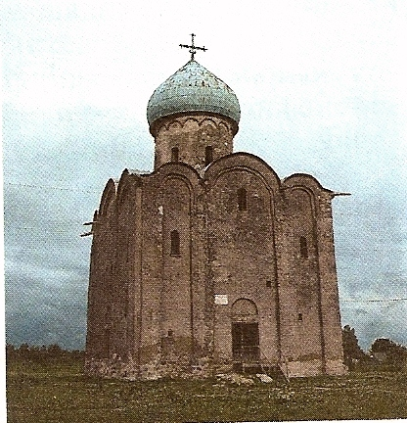 б) 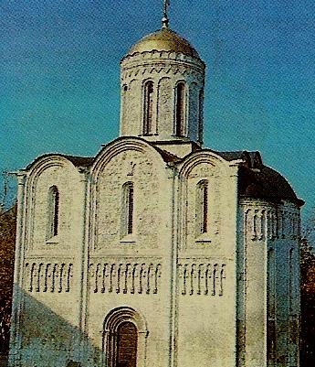

В) 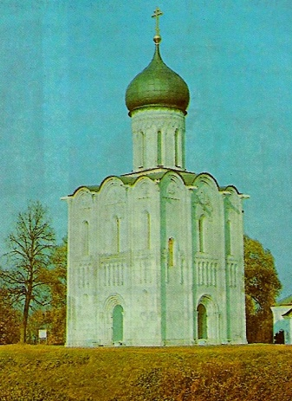 г) 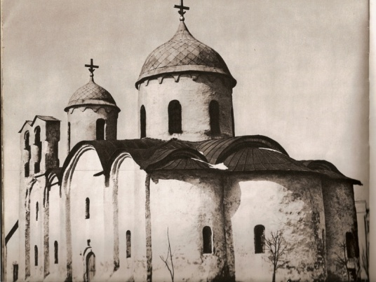

1. О битве русских с половцами повествует произведение:

А) Повесть временных лет Б) Слово о полку Игореве В) Поучение Владимира Мономаха своим детям

8. Соотнесите защитников и города:

|  |  |
| --- | --- |
| 1. Евпатий Коловрат | А. Москва |
| 2. воевода Дмитр | Б. рязань |
| 3. Петр Ослядюкович | В. Владимир |
| 1. Филипп Нянька | Г. Киев |

1. Назовите последствия монголо-татарского завоевания для Руси?